Как воспитывать ребенка, чтобы не навредить ему?
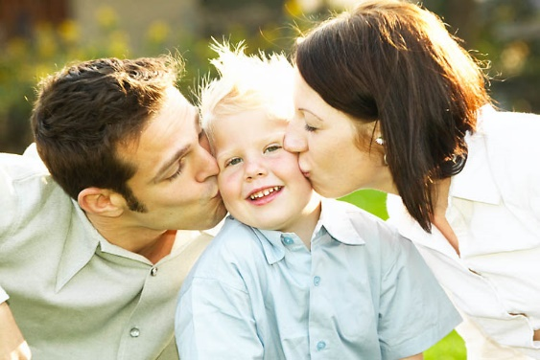
Ваше ребенок – это самостоятельный человек, со своими достоинствами, недостатками, способностями, желаниями и предпочтениями. Предоставьте ему право выбора в тех ситуациях, где это возможно. Пускай он сам принимает решения в ответственные моменты. Делайте упор на его сильных сторонах и положительных качествах. Принимайте его таким, каким он есть.
Главный совет — любовь и доверие.

Не стесняйтесь своей любви к ребенку и ее демонстрации. Не надо бояться, что вы «залюбите» его.
Он должен чувствовать в вас надежную опору в жизни и понимать, что вы его поддержите в любой ситуации. Старайтесь как можно чаще брать ребенка на колени, смотреть ему в глаза, обнимать и целовать. Ласка является лучшим методом поощрения.
В тоже время не допускайте вседозволенности в воспитании. Необходимо чтобы в вашей семье были установлены некоторые рамки и запреты, которых вам нужно строго придерживаться.
Совет №1
Перед тем как наказывать остановитесь, и подумайте, а действительно ли ребенок сейчас заслуживает наказания. Ведь сначала можно попробовать решить вопрос с помощью ласки и просьбы. Если же наказание действительно является мотивированным, то не обходимо четко объяснить причину наказания.
Не забывайте, какую огромную роль в жизни ребенка исполняет игра. Именно в игровых моментах можно передать малышу все что, ему необходимо знать. Именно с помощью игры можно рассказать малышу о жизненных ценностях и приоритетах. Игра помогает детям и родителям лучше понимать друг друга.
Совет №2
Необходимо не забывать о значении общения с ребенком, старайтесь делать это как можно чаще. Научите ребенка, выражать свои чувства и эмоции. Это поможет ребенку в понимании других людей и своего поведения.
Стиль вашего отношения к ребенку сказывается не только на поведении ребенка, но и на его психическом здоровье. Если ваше чадо чувствует негатив к себе, это может вызвать проявления скрытой агрессии.
Совет №3
Помните, что от того как вы общаетесь с ребенком, зависит его умение сопереживать другим, чувствовать эмоции как положительные, так и отрицательные. При общении с ребенком, помните, что процесс коммуникации требует понимания своего собеседника, его чувств и эмоций.

